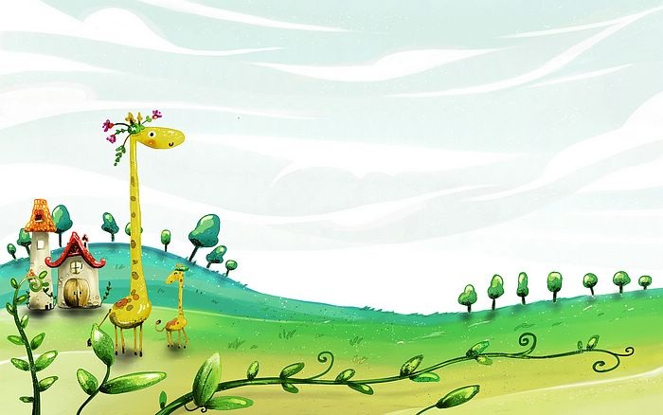

臺中市政府地方稅務局「服務心．服務情」故事分享單
博感情故事 發生時間 | 104年5月
博感情故事 發生地點 | 消費稅科
故事主題 | 進步的原動力
故事主角(含同仁及民眾) | 來電洽詢民眾
撰稿人 | 楊琇琇

【敘述感動服務的小故事】
「消費稅科您好!我是楊琇琇，很高興為您服務」一如往常地電
話鈴聲響，迅速接聽電話。「小姐～我想詢問有關牌照稅的問題，我
媽媽是身心障礙者，最近計畫要買台車，方便接送媽媽，不知道牌照
稅有沒有減免啊？聽說有新的規定是嗎？」，噢！原來是詢問身心障
礙者免徵使用牌照稅的民眾～
此時便依循電話服務禮儀標準流程，詢問對方姓氏，原來是劉小
姐，我依稅捐健診模式，先深入瞭解劉小姐的狀況後，逐一告知其所
適用的免稅條件及申請程序，並告訴她，歡迎再來電，順口留下連絡
分機號碼。
某日，電話再響起，原來是劉小姐，她說已確定要買車，記得上
次好像有告訴她，可直接在監理機關申辦免稅，當下我立即再向她說
明了監理機關與本局之跨機關便民措施，只要在監理機關辦理過戶的
同時，櫃台即可受理免徵使用牌照稅申請，當天如核准免稅後，使用
牌照稅只需繳納至核准免稅前一天，溢繳稅款亦會由稅務局自動辦理
退稅予民眾。
電話那端傳來了興奮的聲音「太好了！真方便耶！我正為要照顧
媽媽，又要在監理機關、稅務局兩邊跑來跑去發愁呢！大熱天的，好
累人哦～現在的政府機關真是好貼心喔！誰說政府官僚…謝謝妳。」
的確，一直以來本局無不致力於簡化各項事務申請流程及不斷地
創新精進的加值服務，無非就是要提供民眾更方便的申辦管道及讓民
眾感受到親切的服務。所以民眾的句句讚美及感謝，都是促使本局進
步的原動力呢！加油！

